Bartłomiej Rowiński
Maciej Siciarz
Informatyka Stosowana rok 2
WFiIS

Aplikacja bazodanowa realizująca podstawy EDA

Aplikacja stworzona w programie MATLAB implementująca podstawy eksploracji danych, takie jak przygotowanie bazy i data tour metodą „torus winding”

Składniki projektu
eda.m – główny m-plik projektu, zawierający większość funkcji interfejsu naszej aplikacji.
eda.fig – główna formatka naszego projektu, realizująca główne okno interfejsu
absenceOfEmptiness.m – m-plik zawierający funkcję wywoływaną z eda.m. Funkcja ta wyszukuje i obsługuje puste wartości w bazie danych
agh.jpg – obrazek wykorzystywany w projekcie
stringColsPurger.h - m-plik zawierający funkcję wywoływaną z eda.m. Funkcja ta służy do czyszczenia bazy ze stringów, w celu przygotowania do Data Tour.
folder data zawierający przykładowe zestawy danych

Działanie projektu

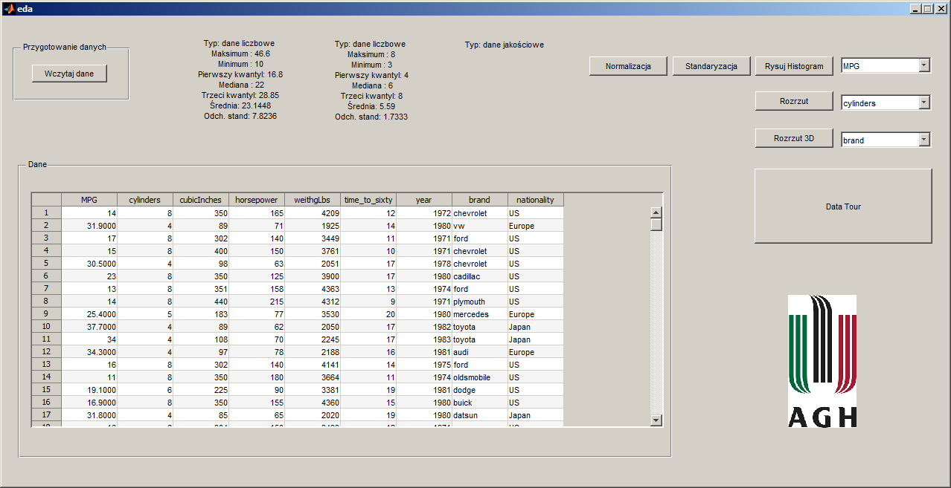
Zrzut głównego ekranu
Przycisk „Wczytaj Dane” – najpierw wyświetla on okienko z opcjami wczytywania bazy i z prośbą o podanie ścieżki gdzie ona się znajduje. Wczytuje on najpierw dane do zmiennej dataset i przelatuje po niej funkcją absenceOfEmptiness z osobnego pliku. Funkcja ta sprawdza czy są jakieś puste lub niewłaściwe rekordy, po czym zwraca trzy możliwości (stała, liczba losowa, średnia) dla kolumn z wartościami liczbowymi i jedną(stała) dla kolumn z wartościami tekstowymi. Potem ładuje ona bazę danych do naszej tablicy, dzięki czemu użytkownik widzi co wczytał. Na końcu przycisk ten wypełnia obiekty typu pop-up menu po prawej stronie GUI nazwami poszczególnych kolumn. Baza danych będzie przechowywana w zmiennej maindb podczepionej do uchwytów, w celu możliwości użycia jej w dowolnym miejscu kodu

Tablica „Dane” – jest ona nieinteraktywna, można ją jednak przewijać. Służy tylko do podglądu danych.

Pop-up menu – te trzy rozwijalne menu wykonują funkcje z każdą zmianą ich wartości obecnej. Funkcja ta wypełnia odpowiednie pole tekstowe na środku programu.

Pola tekstowe – nie są one interaktywne, ale pokazują różne statystyczne parametry danej kolumny a także mówią jakiego typu dane tam się znajdują.

Przyciski „Normalizacja” i „Standaryzacja” – w działaniu są one proste, działają na wybraną w pierwszym menu kolumnę normalizując lub standaryzując obecne tam wartości.

Przycisk „Rysuj Histogram” – Rysuje on histogram dla zmiennych zawartych w kolumnie ustawionej w pierwszym rozwijalnym menu.

Przycisk „Rozrzut” i „Rozrzut 3D” – Przyciski te wykonują wykresy rozrzutu lub rozrzutu w przestrzeni 3d dla danych z pierwszego i drugiego menu (wykres 2d) lub wszystkich rozwijalnych menu (wykres 3d).

Przycisk „Data Tour” – główna funkcja tego programu. Uruchamia on data tour metodą „winding torus”.
- Najpierw ustalamy ilość czynników w równaniu
Ilość czynników jest równa N=2p-3. Używamy R_{ij} (θ _{ij} ) z i=1 lub 2. Jeśli i=1, to 2<=j<=p. Jeśli i=2, to 3<=j<=p.
- Wybieramy liczby rzeczywiste {λ ₁ , ... , λ _{N} } i krok t taki, żeby liczby {2π, λ ₁ t, ... , λ _{N} t} były liniowo niezależne. Krok powinien być tak dobrany, żeby uzyskać ciągłą sekwencję płaszczyzn.
- Wartości λ₁ Kt, ... , λ_{N} Kt, K = 1, 2, … są używane jako argumenty funkcji f(). K to numer iteracji.
- Z równania otrzymujemy Q_{K} wszystkich rotacji.
- Obracamy wektory podstawy używając wzoru A_{K} =Q_{K} E₁₂ gdzie kolumny E₁₂ zawierają dwa pierwsze wektory podstawy e₁ i e₂.
- Projekcja danych na obrócony układ współrzędnych w kroku K dzięki wzorowi : X_{K}=XA_{K}
- Wyświetlamy punkty jako wykres rozrzutu
- Powtarzamy od kroku 3 z innym K
Wybieramy λ_{i} i λ_{j} takie żeby λ_{i}/λ_{j} było niewymierne dla każdego i i j. Ten stosunek nie może być także wymierną wielokrotnością innych stosunków. Zalecane jest także żeby t było małym niewymiernym numerem. Są dwa sposoby na otrzymanie takiego numeru:
- λ_{i} jest równa pierwiastkowi z P_{i} gdzie P_{i} to i-ta liczba pierwsza.
- λ_{i} = e^{i} mod 1

